ДЕРЖАВНИЙ УНІВЕРСИТЕТ ІНТЕЛЕКТУАЛЬНИХ ТЕХНОЛОГІЙ І ЗВ’ЯЗКУ
ВІДОКРЕМЛЕНИЙ СТРУКТУРНИЙ ПІДРОЗДІЛ
«ФАХОВИЙ КОЛЕДЖ ЗВ’ЯЗКУ ТА ІНФОРМАТИЗАЦІЇ
ДЕРЖАВНОГО УНІВЕРСИТЕТУ ІНТЕЛЕКТУАЛЬНИХ ТЕХНОЛОГІЙ І ЗВ’ЯЗКУ»

Циклова комісія інформаційних технологій

Звіт
з практичної роботи №3
з предмету “Автоматизовані процеси при розробці ПЗ”

Виконав: студент 3 курсу, групи З-41 спеціальності
121 Інженерія програмного забезпечення
освітня програма
Розробка програмного забезпечення

Ілля АРСЕНЬЄВ

ВСТУП

Сучасна розробка програмного забезпечення неможлива без уміння безпечно працювати з історією змін у системі контролю версій Git. На практиці розробник постійно змушений відкладати незавершену роботу, переносити окремі коміти між гілками, виправляти власні помилки та скасовувати вже опубліковані невдалі зміни, не руйнуючи спільну історію репозиторію. Для цього Git надає набір спеціалізованих інструментів: stash, cherry-pick, commit --amend, revert, анотовані теги та інтерактивне перебазування rebase -i.
Метою даної роботи є практичне відпрацювання наскрізного сценарію роботи з історією Git: «тимчасове збереження незакомічених змін (stash) → перенесення одного коміту (cherry-pick) → виправлення останнього локального коміту (amend) → скасування вже опублікованої помилки (revert) → фіксація версії анотованим тегом та вихід із detached HEAD → об'єднання чернеткових комітів через rebase -i». Особлива увага приділяється розумінню того, чому змінюються хеші комітів, чим amend відрізняється від revert і коли допустимий force-push.

1 ОСНОВНА ЧАСТИНА

Роботу виконано за індивідуальним Варіантом 3 (робочий файл CONFIG.md, тема «Тема звіту») у хмарному середовищі Claude Code на операційній системі Linux у середовищі командного рядка bash.
Публічне посилання на репозиторій: https://github.com/arsenevilia/git-lab-3
Посилання на гілку здачі: https://github.com/arsenevilia/git-lab-3/tree/lab3/variant-3-arsenev

Параметри варіанта завдання:

№ варіанта | Назви гілок | Робочий файл | Рядок чернетки / коміт cherry-pick | Повідомлення amend / поганий рядок | Тег / коміт після squash
3 | lab3/variant-3-arsenev  feature/pick-3  recover/v3 | CONFIG.md | Тема звіту: stash і revert (lab3-v3)  Оновити тему звіту | Уточнити тему звіту, варіант 3  РЕЖИМ: debug-forever | v0.1-arsenev: Перший зріз варіанта 3  Оновити тему звіту

Початковий етап полягав у підготовці віддаленого публічного репозиторію git-lab-3, створенні в ньому базового файлу CONFIG.md та README.md і гілки здачі lab3/variant-3-arsenev від main. У файлі варіанта було зроблено незакомічену правку, а також створено новий файл draft-v3.txt із рядком «Тема звіту: stash і revert (lab3-v3)». Обидві зміни було сховано командою git stash push -u -m "чернетка конфігурації v3": прапор -u дозволив сховати і новий файл, а -m задав зрозумілу назву запису в git stash list. Після перемикання на main і назад зміни було відновлено командою git stash pop, запис зі списку зник, а файли було зафіксовано окремим комітом.
Наступна фаза передбачала перенесення одного коміту. Від поточної гілки було створено гілку feature/pick-3, у якій до CONFIG.md додано рядок таблиці А та створено коміт «Оновити тему звіту» (хеш 4856fcf). Після повернення на lab3/variant-3-arsenev цей коміт було перенесено командою git cherry-pick 4856fcf, у результаті чого на гілці здачі з'явилася його копія з іншим хешем c12230f.
Далі було відпрацьовано виправлення локального та скасування опублікованого коміту. До файлу варіанта дописано «Уточнення варіанта 3», після чого повідомлення ще не запушеного коміту замінено командою git commit --amend -m "Уточнити тему звіту, варіант 3"; журнал git reflog зберіг як старий, так і новий хеш. Потім було дописано «поганий» рядок «РЕЖИМ: debug-forever», створено коміт «Зіпсувати рядок», запушено гілку та скасовано помилку командою git revert HEAD з наступним git push: історія зберегла обидва коміти, а на кінчику гілки поганого рядка немає.
Для фіксації стану роботи було створено анотований тег командою git tag -a v0.1-arsenev -m "Перший зріз варіанта 3", який зберігає ім'я автора (Tagger), дату та повідомлення. Перемикання командою git switch --detach v0.1-arsenev перевело репозиторій у стан detached HEAD, з якого було безпечно вийти створенням гілки recover/v3 і поверненням на гілку здачі. Публікація тега на сервері виконується окремою командою git push origin v0.1-arsenev.
Завершальний етап полягав в упорядкуванні історії. На гілці було створено два коміти «WIP: чернетка» та «fix typo», які запушено на сервер, а потім об'єднано командою git rebase -i HEAD~2, де перший рядок лишився pick, а другий замінено на squash, із підсумковим повідомленням «Оновити тему звіту». Оскільки гілку вже було опубліковано, оновлення відправлено лише командою git push --force-with-lease origin lab3/variant-3-arsenev на власній гілці. Наприкінці командою git blame -L 1,5 CONFIG.md переглянуто авторство перших п'яти рядків, а результати оформлено у файлі NOTES-l3.md.

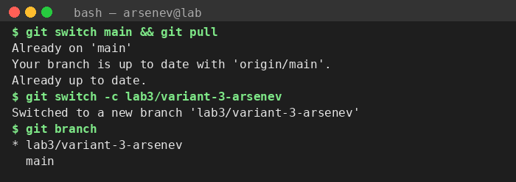
Рисунок 1.1 – Оновлення main та створення гілки здачі lab3/variant-3-arsenev.
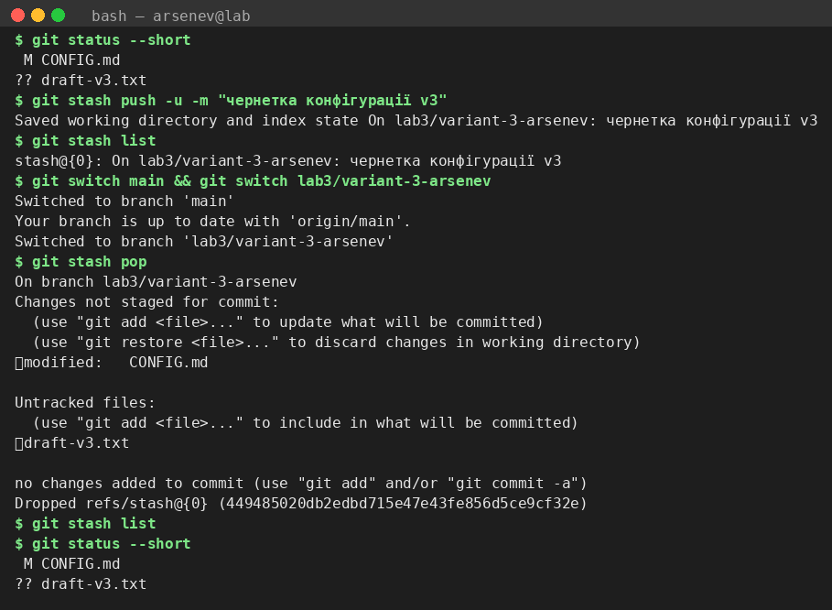
Рисунок 1.2 – Тимчасове збереження змін командою git stash push -u -m «чернетка конфігурації v3», перегляд git stash list та відновлення змін через git stash pop.
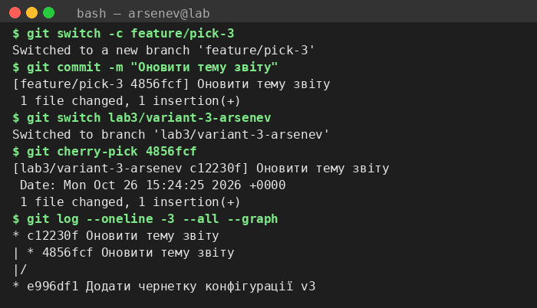
Рисунок 1.3 – Створення коміту на гілці feature/pick-3 (хеш 4856fcf) та його перенесення на гілку здачі командою git cherry-pick (новий хеш c12230f).
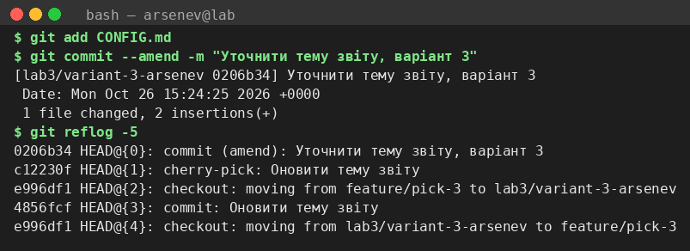
Рисунок 1.4 – Заміна повідомлення останнього локального коміту командою git commit --amend та перегляд старого й нового хешів у git reflog.
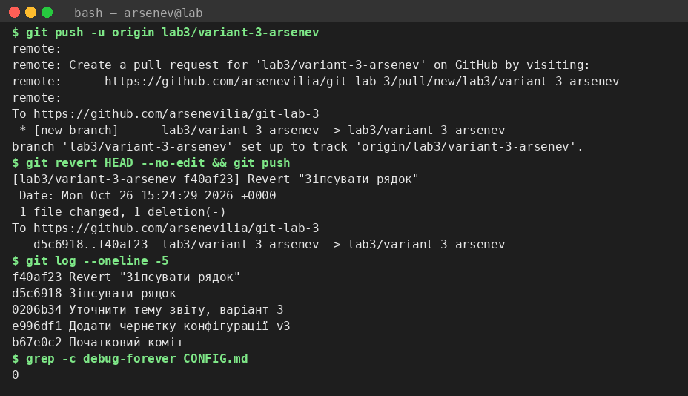
Рисунок 1.5 – Публікація «поганого» коміту та його скасування командою git revert HEAD; у git log видно обидва коміти, а рядка debug-forever на кінчику гілки немає.
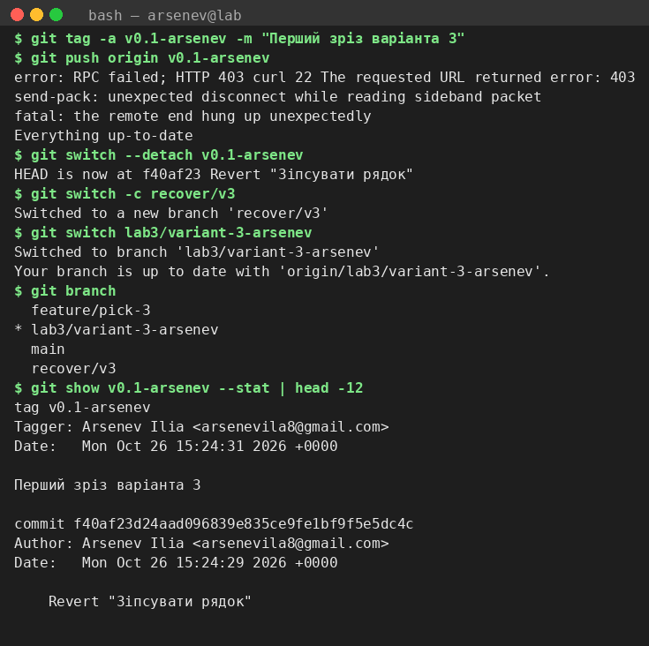
Рисунок 1.6 – Створення анотованого тега v0.1-arsenev, перехід у detached HEAD, вихід гілкою recover/v3 та фрагмент git show із Tagger і повідомленням тега.
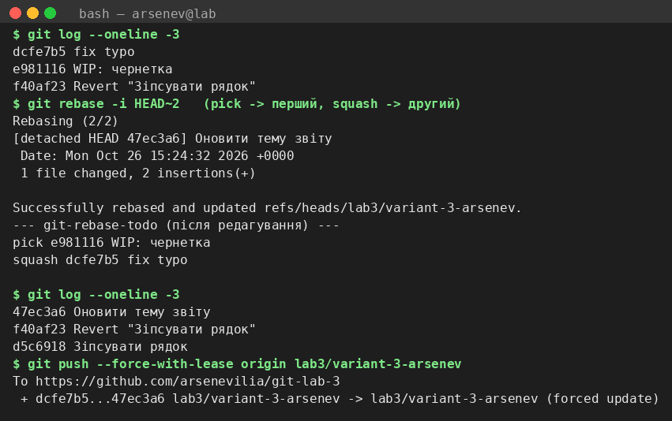
Рисунок 1.7 – Об'єднання комітів «WIP: чернетка» та «fix typo» командою git rebase -i HEAD~2 (pick / squash) і публікація результату через git push --force-with-lease.
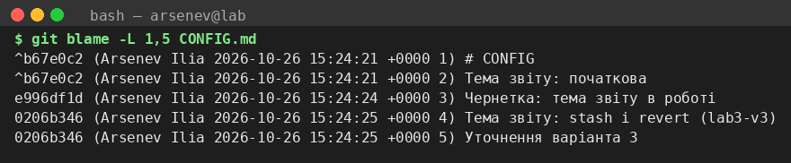
Рисунок 1.8 – Результат команди git blame -L 1,5 CONFIG.md: хеш коміту, автор і час останньої зміни кожного з перших п'яти рядків.
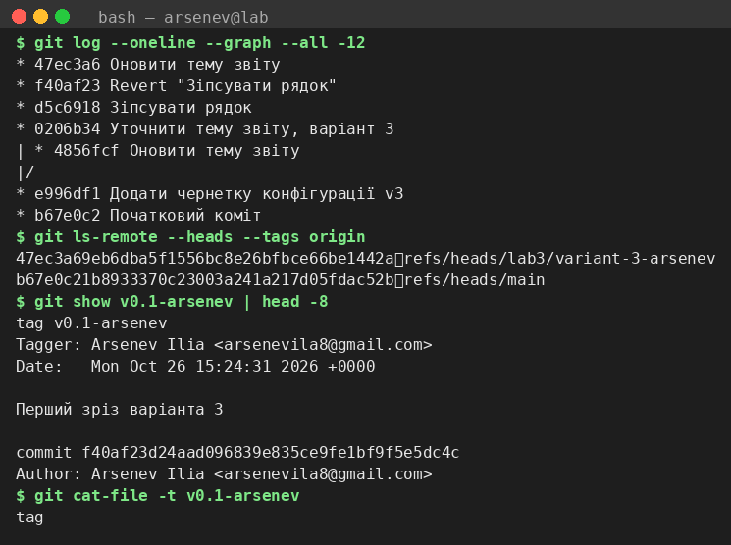
Рисунок 1.9 – Підсумковий граф комітів репозиторію git-lab-3 (git log --graph --all) та перелік віддалених гілок командою git ls-remote.
Аналітичні висновки щодо процесів:
Причина різних хешів при cherry-pick: ідентифікатор коміту в Git обчислюється не лише з вмісту змін, а й із посилання на батьківський коміт, імені автора та міток часу; cherry-pick створює на гілці здачі новий коміт із тим самим патчем, але з іншим часом коміту, тому його хеш (c12230f) відрізняється від оригіналу (4856fcf).
Різниця між amend і revert: git commit --amend переписує останній коміт і створює для нього новий хеш, тому його допустимо застосовувати лише до комітів, яких ще немає на origin; git revert, навпаки, не змінює наявну історію, а додає новий коміт, що скасовує зміни попереднього, тому саме він застосовується до вже опублікованих помилок, а git reset замість нього зламав би спільну історію.
Чому використано --force-with-lease: після rebase -i хеші комітів змінюються, і звичайний push буде відхилено; прапор --force-with-lease перезаписує віддалену гілку лише тоді, коли вона не містить чужих комітів, яких автор ще не бачив, тому є значно безпечнішою за --force і застосовується лише на власній гілці, а не в main.
КОНТРОЛЬНІ ЗАПИТАННЯ
1. Навіщо в команді git stash push потрібні прапори -u та -m?

Прапор -u (--include-untracked) додає до схованки нові, ще не відстежувані файли — без нього, наприклад, draft-v3.txt залишився б у робочій директорії. Прапор -m задає повідомлення, за яким запис легко впізнати в git stash list, тоді як без нього буде лише службовий напис «WIP on …».

2. Чому після git stash pop запису у git stash list вже немає?

Команда git stash pop застосовує зміни зі схованки до робочого дерева і одразу видаляє цей запис зі стека. Якщо потрібно залишити копію, використовують git stash apply. Важливо, що схованка локальна і на GitHub не передається.

3. Чому хеш коміту після cherry-pick відрізняється від оригінального?

Cherry-pick не переміщує коміт, а створює його копію: той самий патч застосовується поверх іншого батьківського коміту та з новим часом створення. Оскільки хеш залежить від змісту, батька, автора і часу, він неминуче змінюється. У разі конфлікту процес завершують командами git add та git cherry-pick --continue, а не звичайним git commit.

4. У яких випадках можна використовувати git commit --amend, а в яких — ні?

Amend дозволений лише для останнього коміту, який ще не опубліковано на origin: він створює новий коміт із новим хешем, а старий лишається у reflog. Якщо коміт уже запушено, його переписування змусить інших учасників розв'язувати розбіжність історії, тому у такому разі потрібно використовувати revert.

5. Чим git revert відрізняється від git reset і чому у роботі заборонено reset --hard?

Revert додає новий коміт, що скасовує зміни попереднього, і зберігає історію незмінною, тож безпечний для вже опублікованих гілок. Reset --hard переміщує вказівник гілки назад і безповоротно знищує незакомічені зміни, а для публікації такого результату довелося б робити force-push, що небезпечно для спільної історії.

6. Чим анотований тег відрізняється від легкого і навіщо потрібен detached HEAD-вихід гілкою?

Анотований тег (git tag -a) є повноцінним об'єктом Git із автором (Tagger), датою та повідомленням, а легкий тег — лише іменованим вказівником на коміт. Перемикання на тег переводить репозиторій у detached HEAD, де нові коміти не належать жодній гілці й можуть бути втрачені, тому з цього стану виходять створенням гілки командою git switch -c.

7. Що робить git rebase -i HEAD~2 з міткою squash і чому після нього потрібен --force-with-lease?

Squash у інтерактивному rebase зливає коміт із попереднім в один, після чого Git пропонує сформувати підсумкове повідомлення. Оскільки хеші переписаних комітів змінюються, віддалена гілка розходиться з локальною, і звичайний push відхиляється; --force-with-lease дозволяє перезаписати її лише тоді, коли віддалена гілка не містить чужих змін.

8. Як у схемі fork пов'язані origin і upstream та куди відправляються push і Pull Request?

Origin — це власний форк репозиторію на GitHub, upstream — оригінальний репозиторій. Свіжі зміни підтягують командою git fetch upstream, власні гілки відправляють через git push у origin, а Pull Request відкривають із гілки форка в upstream/main.

ВИСНОВКИ

Під час виконання практичної роботи № 3 було детально досліджено інструменти керування історією Git: stash, cherry-pick, commit --amend, revert, анотовані теги та інтерактивне перебазування rebase -i.
На практиці було опановано тимчасове збереження незакомічених змін разом із новими файлами, перенесення окремого коміту між гілками з розумінням причин зміни хешу, виправлення локального коміту до публікації та безпечне скасування вже запушеного коміту командою revert без зміни історії. Також було створено анотований тег, відпрацьовано вихід зі стану detached HEAD гілкою та об'єднано чернеткові коміти через rebase -i з публікацією виключно за допомогою --force-with-lease на власній гілці. Усі поставлені завдання виконано в повному обсязі відповідно до варіанта 3.

